«Гордость земли Нурлатской».
Автор: Парукова Людмила Ивановна
Учитель биологии МАОУ «СОШ №9»
г.Нурлат Республик Татарстан.

Пройдут года, и наши внуки,
Бережно взяв Книгу памяти в руки,
С законной гордостью произнесут:
То наши деды сберегли Отчизну,
Изгнав фашистов с земли святой.
В дом родной, Нурлат, они вернулись,
От врагов страну заслонив собой.
-написал фронтовик- нурлатец поэт И.Сандлер.
Нурлатская земля не испытывал взрывов вражеских бомб и снарядов в период Великой Отечественной войны, нашу землю не топтали фашисты, но на фронтах сражались более 15 тысяч человек уроженцев Октябрьского района, более половины из них сложили головы на полях сражений. Они телами своими, кровью своей, остановили врага под Москвой, разгромили его под Сталинградом и на Курской дуге, освободили Родину и Европу от врага и водрузили Знамя Победы над рейхстагом.
Редким был дом, из которого не уходили бы на фронт наши земляки.
Шли эшелоны на запад в войну
Не миновала беда ни одну семью.
До последнего дня жила надежда
Вернуться родные будет, как прежде…
И редким был дом, в который не приходили с фронта «похоронки». Одним из таких домов был дом моей мамы, Ильиной Веры Ивановны. Из дома Ильных на фронт ушло сразу четверо сыновей: Петр, Павел, Алексей и Лева. Они дождались победы и вернулись домой. Моя мама хорошо помнит этот день, радости и слёз для семьи Ильиных.
Салют! Сорок пятый, победа - дождались!
Снова на перроне нурлатцы собрались.
Фронтовик безногий под гармонь поёт.
Кто-то дождался, кто-то ещё ждёт
Я хотела бы написать о моем дяде, Ильине Павле Ивановиче.
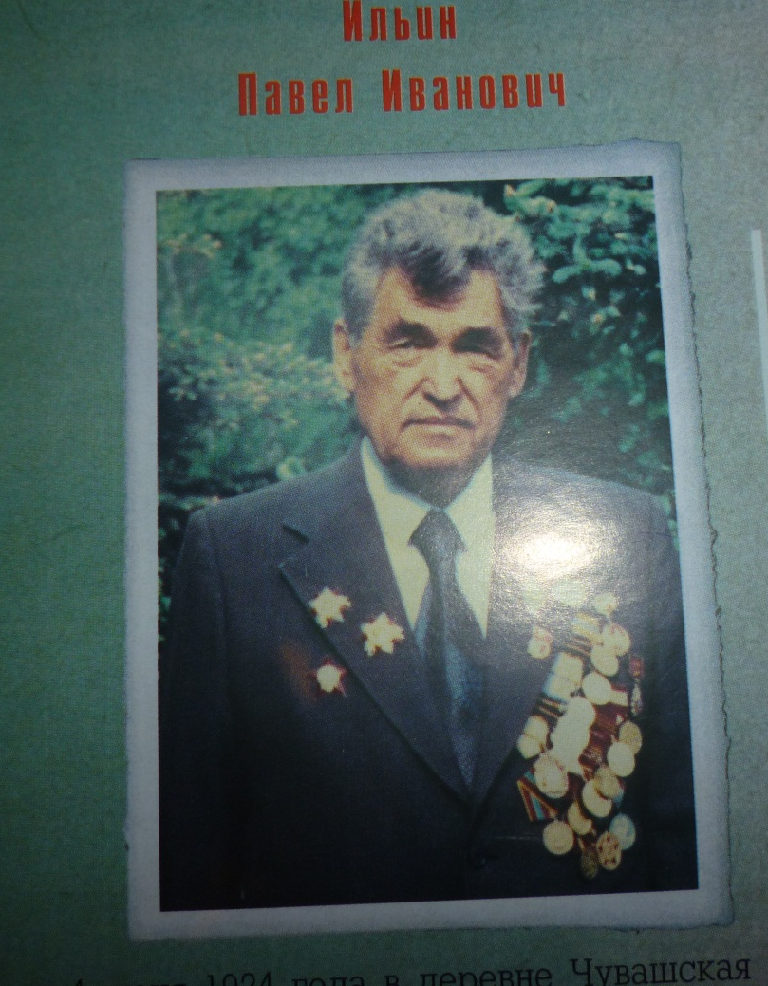
Родился 4 июня 1924 года в деревне Чувашская Менча Октябрьского района ТАССР. На фронт он ушел в августе 1942 года и всю войну прошёл в составе резерва Главного командования (РВК). Рассказывать о войне дядя не любил, поэтому у нас скудные данные, но я хотела бы поделиться его рассказом.
Начал он свой боевой путь в части по прикрытию наземных войск в составе 40-й армии под Белгородом, где уже полным ходом велась подготовка к Курской битве.
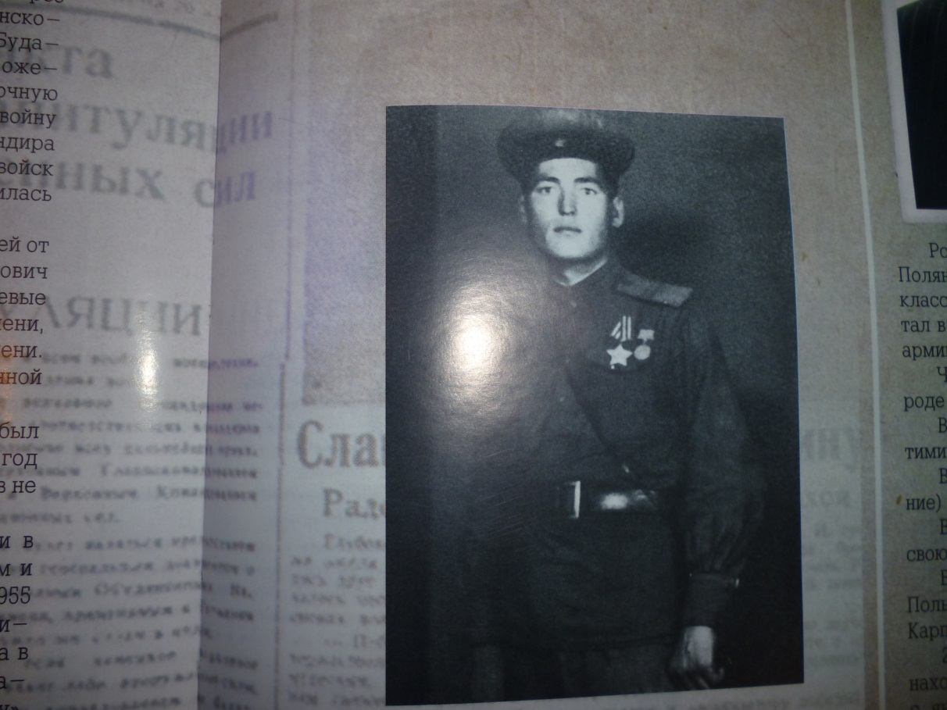
Именно здесь, под Курском, дядя Павел получил настоящее боевое крещение. Затем было форсирование Днепра, испытание не менее тяжкое и серьёзное. Стоял уже ноябрь, река местами у берегов покрылась тонким слоем льда, а переправляться через неё предстояло на лодках и плотах. Все прекрасно понимали, какая трудная и важная задача стоит перед ними – создать для войск широкий плацдарм на правом берегу Днепра. Настрой был только на победу. Солдат, переживший горечь унижения при отступлении в 1941-м чувствовал себя уже иначе - теперь он наступал. Освобождая свои земли от захватчиков, он был, одержим победой и это придавало ему силы. Переплавлялись через Днепр под непрерывным шквальным огнём противника. Потери были колоссальные, как на воде, так и после переправы на берегу, где немцы создали мощную оборону. Их сопротивление было упорным и ожесточённым. Ценой неимоверных усилий советские войска 3 дня удерживали занятый плацдарм – клочок земли в 5 км. длиной и 12 км. шириной. И удержали. До 80% личного состава вышло из строя. Из батареи в 60 человек истребительного танкового полка, в котором служил мой дядя Павел, выжило 7-8 человек. Это пережить, вспоминать ему было трудно, поэтому он мало рассказывал о своих подвигах.
А впереди будут ещё переправы через Днепр в апреле 1944 года в составе 2-го Украинского фронта и дважды через Дунай при взятии Будапешта в составе 3-го украинского фронта. В ожесточённых боях прошёл Павел Иванович Восточную Европу, Венгрию, Румынию, Австрию. Закончил войну в Австрии в звании младшего лейтенанта, командира огневого взвода. В составе Южной группы войск резерва Главного командования часть, где воевал дядя Павел, встретилась с американцами.
За годы войны помимо десятка благодарностей от Верховного Главнокомандующего дядя был отмечен медалями «За отвагу», «За боевые заслуги», награждён орденами Славы третьей степени, Красной Звезды, Отечественной войны второй степени. После войны ему был вручён орден Отечественной войны первой степени.
В декабре 1954 года он вернулся домой - был демобилизован в числе первых, так как до войны год работал учителем, а по окончании войны педагогов не хватало. Очень скоро его перевели работать в райисполком, где он работал секретарём, а затем заместителем председателя райисполкома. В 1955 году по решению обкома партии в числе Тридцатитысячников был направлен председателем колхоза «Путь к коммунизму» и был его бессменным руководителем до ухода на пенсию. Он был в числе лучших руководителей республики. Кавалер ордена «Знак Почёта», делегат 25 съезда и после ухода на пенсию всегда был среди людей. Будучи членом Совета ветеранов, был одним из самых уважаемых в районе старейшин, жил в гуще событий города, района, республики. Он участник встречи ветеранов войны с Президентом Республики Татарстан 9 мая 2002 года.
Он прожил очень плодотворную, богатую событиями жизнь, всегда являлся примером для людей, своих детей и внуков. Я храню память о нём и рассказываю своим внукам. Умер дядя 28 апреля 2003 года, после тяжелой болезни. Похоронен он в г. Нурлате.

